电子发票推广使用专题辅导活动顺利举行
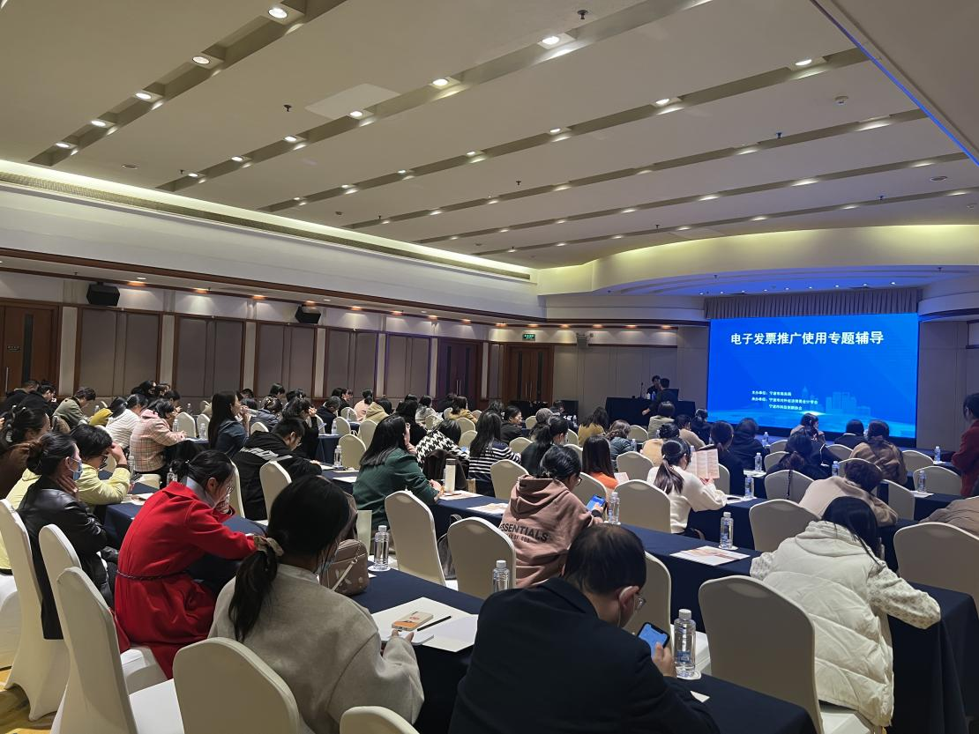
为深入贯彻落实省委省政府优化营商环境决策部署，帮助会员单位进一步了解电子发票，11月24日，由宁波市商务局主办，宁波市科技创新协会和宁波市对外经济贸易会计学会联合承办的“电子发票推广使用专题辅导活动”在宁波南苑饭店举行，现场130余位会员代表参加活动。
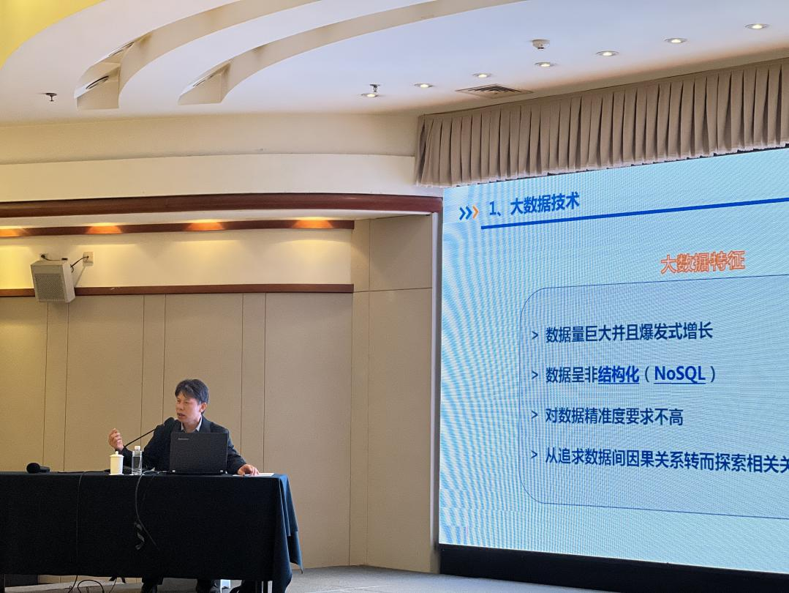
活动中，宁波市税务局征管科技处处长何金泉对税收数字化升级工作推进情况进行了分享。以税收大数据分析为切入点，详细介绍了税收改革、税务数字化升级及数电票的使用推广情况，并就税收征管数智化发展趋势做了深入的讲解。
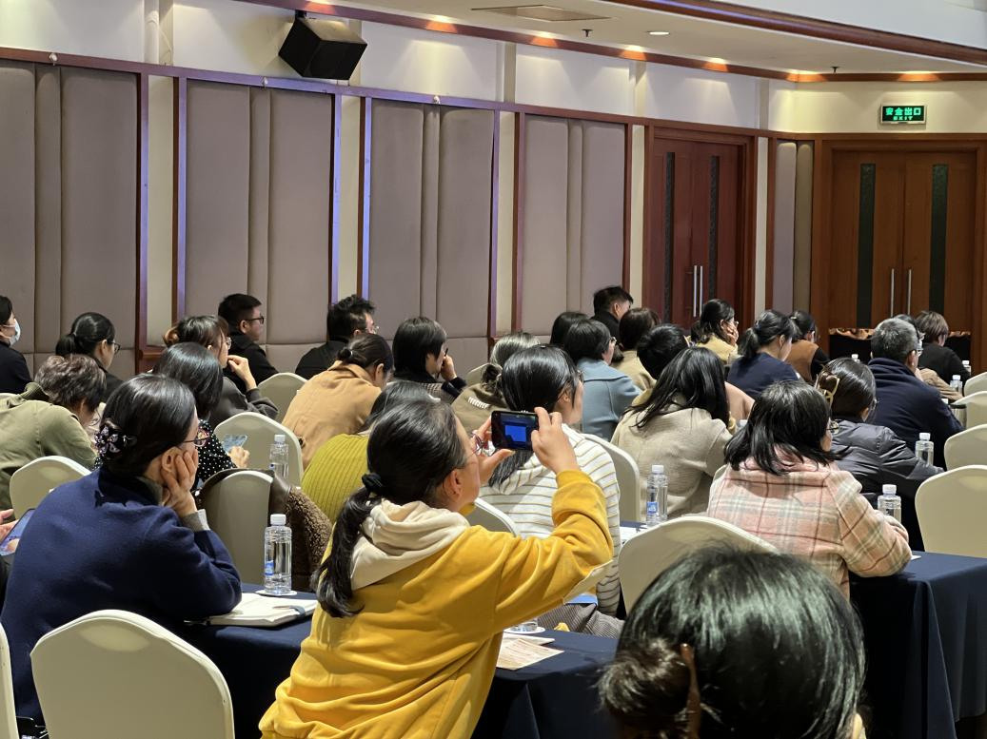
培训结束后，何金泉处长对会员单位代表关心的问题进行细化解读、旁征博引，让与会人员真正学懂弄通，并有全面且清晰的了解。
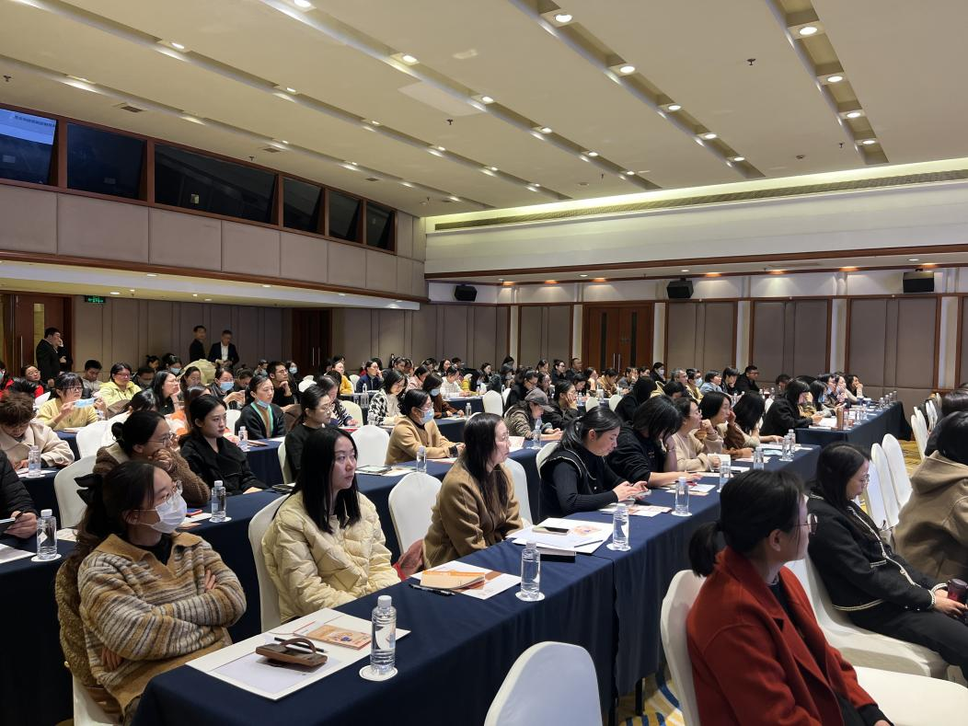
下一步，宁波市科技创新协会将继续有针对性地开展各项专题辅导培训，结合会员单位实际所需所急，不断优化培训内容，将政策红利点对点精准送达，确保会员单位政策内容应享尽享、直达快享，进一步提升会员单位的满意度和获得感。

